PHẠM THỊ UYÊN

Fresher Tester

29/10/2000

0373622141

[phamthiuyen29102000@gmail.com](mailto:phamthiuyen29102000@gmail.com) Hòa Khánh Bắc, Liên Chiểu, Đà Nẵng

# MỤC TIÊU NGHỀ NGHIỆP

## Ngắn hạn:

Vận dụng kỹ năng để hoàn thành tốt công việc. Học hỏi và trau dồi kinh nghiệm để trở thành một tester chuyên nghiệp.

## Dài hạn:

Phát triển theo hướng kiểm thử tự động trong 1,5 năm tới. Nâng cao kiến thức chuyên môn và quản lý để trở thành TestLead

# HỌC VẤN

## ĐẠI HỌC SƯ PHẠM - ĐẠI HỌC ĐÀ NẴNG

Chuyên ngành : Công nghệ thông tin Thời gian: 08/2018 - Hiện tại

## TRUNG TÂM ĐÀO TẠO TESTER ĐÀ NẴNG

Vai trò: Tester

Thời gian: 04/2021 - 10/2021

# KINH NGHIỆM LÀM VIỆC

**K Ỹ NĂNG CHUYÊN MÔN**

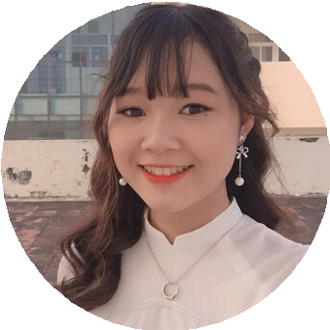

Kỹ năng viết Testcase tốt Có kiến thức về SQL

Test API với Postman

Sử dụng công cụ Redmine

# T HÔNG TIN THÊM

Có tinh thần teamwork tốt Kỹ năng thuyết trình tốt Có trách nhiệm, cẩn thận

Tính cách hòa đồng, cởi mở

# C ÁC HOẠT ĐỘNG

Thành viên Ban cán sự 3 năm Tham gia Hội trại sức trẻ IT

Tham gia Đại hội thể dục thể thao Cuộc thi Miss IT